Муниципальное автономное образовательное учреждение
детский сад №36городского округа город Нефтекамск
Республики Башкортостан.

« Путешествие в мир профессий связанных с искусством».
Конспект НОД по музыке
для детей старшей группы тема:

Бурмистрова Надежда Николаевна,
музыкальный руководитель
МАДОУ д/с № 36 «Гусельки»
Республика Башкортостан.
г. Нефтекамск.

г. Нефтекамск2013г

Участники: дети старшей группы
Интеграция образовательных областей: «познание», «музыка», «коммуникация», «здоровье», «социализация», «чтение художественной литературы», «физическая культура», «безопасность», «труд».
Интеграционные цели:
- формировать обобщённые представления о труде взрослых, о социальной значимости труда людей;
способствовать накоплению у детей конкретных представлений о профессиях людей связанных с искусством: композитор, музыкант, дирижер,певец, хореограф, танцор, клоун.
- обогащать речь детей словами: ноты, музыкальный инструмент, оркестр, композитор. Активизировать в речи детей названия предметов соответствующих различным профессиям;
-развивать у детей дошкольного возраста воображение, фантазию, активность самостоятельность, мышление, умение работать с самоклеющейся бумагой, составлять узоры на самодельных инструментах. Развивать творческое начало.
- воспитывать трудолюбие и уважение к труду взрослых;
и на примерах труда взрослых воспитывать дружелюбие,
взаимопомощь, вежливость, честность, гуманные чувства.
Предварительная работа: Проведение бесед, занятий, экскурсий по ознакомлению дошкольников с трудом взрослых, с профессиями;
проведение дидактических, сюжетно-ролевых игр;
приобретение и изготовление воспитателями совместно с детьми необходимых атрибутов, инструментов, предметов для знакомства детей с профессиями и обыгрывания в играх;
чтение художественной литературы по ознакомлению детей с профессиями;
отгадывание загадок о профессиях, атрибутах профессий;
Формы работы с детьми: беседа, использование загадок,рассматривание фотографий и иллюстраций;наблюдение, совместные действия;организация игровой деятельности;

Материал и оборудование: Музыкальный центр, планшетный компьютер,
фотографии и иллюстрации с изображением людей профессий, связанных с искусством: певица, танцор, дирижер, музыкант. Музыкальные инструменты, ноты, загадки самодельные тамбурины, элементы узора из самоклеющейся бумаги.
Ход НОД:Дети свободно входят в зал. Проводится коммуникативная игра
игра « Добрый день»
Муз.руководитель: Сегодня я предлагаю вам, отправиться путешествовать в мир профессий связанных с искусством. Люди этих профессий очень талантливы, любят фантазировать и сочинять. Работа этих людей позволяет нам отдохнуть, доставляет удовольствие, радость. Я хочу вам предложить послушать сказку. Подумайте, и ответьте о каком дворце идет речь.
Сказка « Дворец волшебства»
« В одном прекрасном городе есть дворец. В этом дворце работают красивые, добрые волшебники. Они радуют людей своим искусством, творчеством, делают им много сюрпризов. Там очень красиво, весело, интересно и много друзей. В этот дворец очень любят ходить дети и учатся творить волшебство. Очень интересно, когда во дворце показывают концерт, спектакль или цирк. Все люди смеются, радуются и веселятся. А когда там бывают праздники, дарят подарки и случается даже такое - сбываются мечты. В волшебном дворце очень уютно, спокойно и хорошо! »
Муз.руководитель: Как вы думаете, о каком дворце идет речь в сказке?( В нашем городе Нефтекамске есть Дворец молодежи, Городской цент культуры, Филармония) показывает фото на планшетном компьютере.
- Что за добрые волшебники в нем работают?
- Чем они занимаются? (Выслушиваются ответы детей)
Муз.руководитель: Правильно в этом дворце работают музыканты, художники, певцы, танцоры, актеры, дизайнеры, композиторы.
Я, предлагаю, вам отправится в этот дворец на автобусе, а чтоб было веселей мы споем песню.
"Весёлые путешественники". Муз. М.Старокадомсого, сл. С.Михалкова.
Дети «едут» ко дворцу, исполняя песню и выполняя движения по тексту .
На стенах дворца висят афиши.
Муз.руководитель: Вот мы и приехали во Дворец.А кто же нас там встречает, мы узнаем, отгадав загадку.
Все хотят звезду услышать! На концерт зовут афиши,
В зале мест свободных нет, постепенно гаснет свет…
В темноте исчезли лица. Начинает петь …(певица)
Дети отгадывают загадку. М.Р. открывает картинку с изображением певицы.
Муз.руководитель: Правильно, ребята это певица! (показывает картинки) А кто мне скажет, каким инструментом пользуется певец? (ответы) Правильно голосом. Ребята, вы хотите попробовать себя в роли певца?
Я, предлагаю вам, превратится в певцов. А для этого надо произнести слова: « Покружись и в певца ты превратись».
Вот мы и стали певцами. А настоящие певцы,чтобы голос у них звучал звонче, распеваются перед концертом. Предлагаю вам распеться.

Распевка « Вот иду я в верх, вот иду я в низ.»
Муз.руководитель: А том, что выступает певец или певица сообщает афиша. А о то, что мы будем выступать, расскажет афиша. На ней написано: «Сегодня выступает группа №9 д/с № 36 « Гусельки», с песней « Настоящий друг» из м/ф « Тимка и Димка» сл. М. Пляцковского, музыка Б. Савельева.
Дети исполняютпесню « Настоящий друг» под фонограмму.
Муз.руководитель: Давайте отгадаем следующую загадку и узнаем человек какой профессии еще работает во дворце?
«Пачку, пуанты надела Марина, на сцену впорхнула, она - ...(Балерина.)
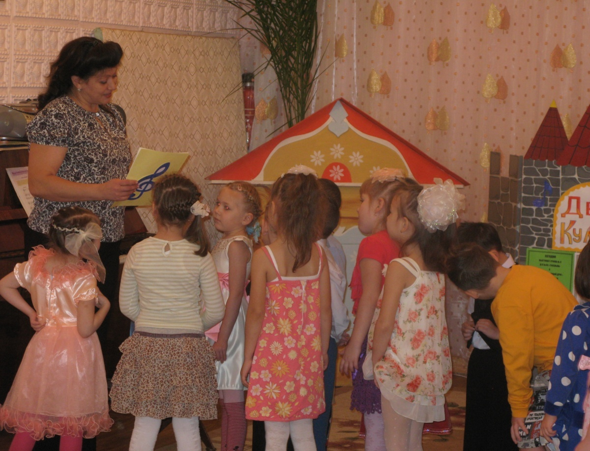
Муз.руководитель: Правильно, это балерина. Как называются профессии, где люди танцуют на сцене?(танцор). Кто придумывает танцы и разучивает их с танцорами? (ответы). Хореограф — это постановщик танцев.
Дети я предлагаю вам стать танцорами. Произнесем слова: « Покружись и в танцора превратись». Обратите внимание на афишу. «Сегодня выступает группа №9 д/с № 36 « Гусельки», танец « Разноцветная игра» ( сл. Л.Рубальской, муз. Б. Савельева).
Танец « Разноцветная игра»
Муз.руководитель: Вы очень старались, а чтобы быть настоящими танцорами надо много этому учиться.
Пора нам отгадать следующую загадку. А она будет не обычная, а музыкальная. Прослушайте отрывок музыкального произведения и скажите как оно называется ? Люди какой профессии изображены в музыке?

Звучит пьеса « Клоуны» Д. Кабалевского
В цирке он смешнее всех. У него – большой успех.
Только вспомнить остаётся, весельчак тот как зовётся. (Клоун.)
Муз.руководитель: Правильно это клоуны. Скажите, это нужная профессия?(ответы) Как фамилия композитора, который написал это произведение? (Д. Кабалевский). Композитор - это кто? (ответы)
Муз.руководитель: Композиторсочиняет музыку. Песни, которые так любят петь и взрослые и дети. Музыку к спектаклям, операм, балетам, Для этого нужен большой талант и большой труд. Слушать музыку тоже не простое дело, тоже работа. Но тот, кто слушает музыку, сам становится лучше и лучше понимает все вокруг. Композитор рассказывает с помощью музыкальных звуков о жизни, что думает человек. И этот рассказ понятен без слов разным людям из разных стран.
Муз.руководитель: Композитор записывает музыку специальными знаками. Кто знает, как они называются? (ноты) По нотам сочинение композитора исполняет кто, как вы думаете?( ответы) Правильно, музыкант. Музыкант исполняет сочинение композитора на скрипке, арфе, трубе, и других музыкальных инструментах. Звучание некоторых инструментов мы тоже знаем. Давайте попробуем узнать их по звучанию.
Игра « Угадай на чем играю».
Звучат металлофон, ксилофон, маракас, флейта , треугольник. Дети узнают инструменты по звучанию и называют их..
Муз.руководитель: А как называется коллектив, где много музыкантов? (оркестр)
Муз.руководитель: Кто руководит оркестром? Вспомнить вам поможет загадка:
Он руками машет плавно, слышит каждый инструмент.
Он в оркестре самый главный, он в оркестре - президент! (Дирижер)
Показывает картинку с изображением дирижера.
Муз.руководитель:Музыканты играют на инструментах. А кто создает инструменты? ( мастер музыкальных инструментов)
Муз.руководитель: Дети, а вы хотите превратиться в волшебных мастеров и творить чудеса? Тогда нужно произнести заклинание, с помощью которого наши пальчики смогут творить чудеса.
Пятерка братьев неразлучна, показывают пальчики
Им вместе никогда не скучно жест-отрицание
Они работают пером, имитируют работу пером
Пилою, ложкой, молотком.пилой, ложкой, молотком.
Муз.руководитель; Теперь ваши пальчики смогут сделать все что угодно и украсить те музыкальные шумовые инструменты, которые вы с родителями сделали дома.
Звучит музыка. Дети берут инструменты и наклеивают на них заранее вырезанные детали орнамента. Воспитатель помогает детям.
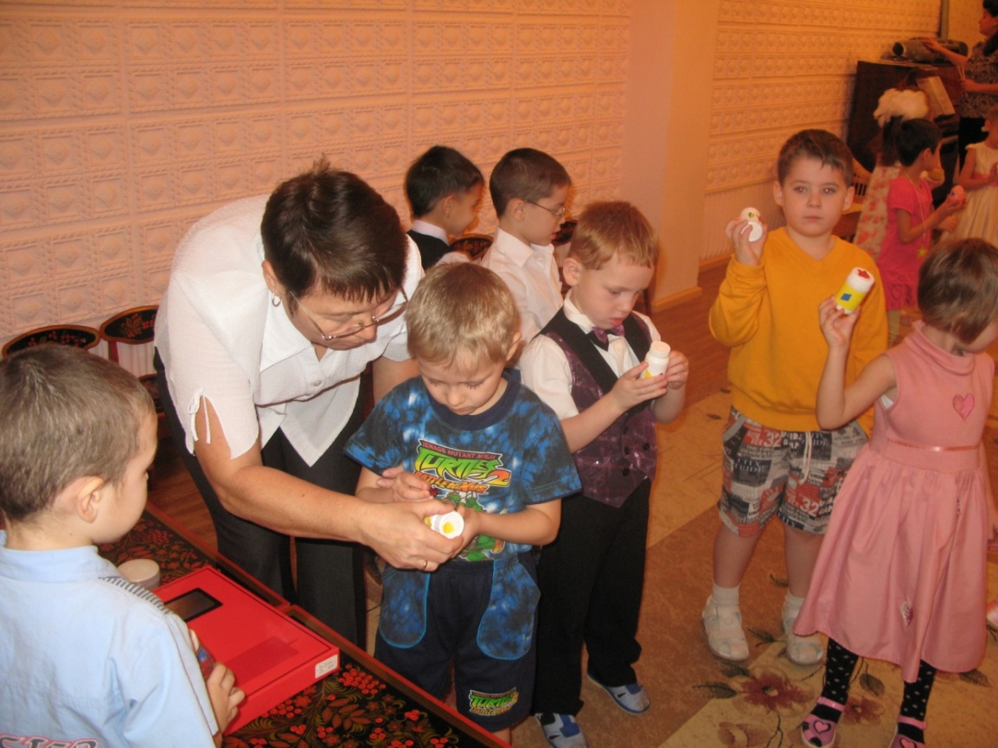
Муз.руководитель: Вы замечательно справились. А сейчас, я вам предлагаю стать музыкантами и поиграть вигру « Оркестр». Посмотрите на афишу.
Игра «Оркестр»
Дети встают по кругу с инструментами в руках. Дирижер в центре. Под музыку (« Полька» М.И. Глинка), дети играют на инструментах, соблюдая ритмический рисунок произведения. С окончанием музыкальной фразы, дети кладут инструменты, и бегут по кругу. «Дирижер» кладет палочки и присоединяется к бегущим детям. С окончанием музыкальной фразы дети берут те инструменты, которые оказались перед ними. Игра повторяется.
Муз.руководитель. Молодцы вы были очень хорошими музыкантами. Я, предлагаю вам, оставить эти инструменты в музыкальном зале и тогда на них смогут играть все дети, которые ходят в зал.
Муз.руководитель. Скажите, в нашем зале ест друзья? (Да)
игра « В нашем зале есть друзья»
1. В нашем зале все друзья! Раз! Два! Три! (дети хлопают в ладоши )
Вы и мы, и ты, и я! Раз! Два! Три! !
Здравствуй друг, который справа! (Повернулись вправо, поклон головой).
Здравствуй друг, который слева! (Повернулись влево, поклон головой).
Мы — одна семья!( берутся за руки и поднимают вверх)
2. В нашем зале все друзья! Раз! Два! Три! (дети хлопают в ладоши )
Вы и мы, и ты, и я! Раз! Два! Три! !
Улыбнись, тому, кто справа! Улыбнись, тому, кто слева!
Мы — одна семья!
3. В нашем зале все друзья! Раз! Два! Три! (дети хлопают в ладоши )
Вы и мы, и ты, и я! Раз! Два! Три! !
Напугай, того, кто справа! Напугай, того, кто слева!
Мы — одна семья!
4. В нашем зале все друзья! Раз! Два! Три
Вы и мы, и ты, и я! Раз! Два! Три! !
Потолкай, того, кто справа! Потолкай, того, кто слева!
Мы — одна семья!
5. В нашем зале все друзья! Раз! Два! Три
Вы и мы, и ты, и я! Раз! Два! Три! !
Пожалей, того, кто справа! Пожалей, того, кто слева!
Мы — одна семья!
6. В нашем зале все друзья! Раз! Два! Три
Вы и мы, и ты, и я! Раз! Два! Три! !
Обними, того, кто справа! Обними, того, кто слева!
Мы — одна семья
М. Р. Наше путешествие закончилось нам пора возвращаться в детский сад. Закроим глаза и скажем « Раз, два, три в детский сад нас возврати».
Вот и закончилось наше путешествие. Где мы с вами побывали? Вам понравилось наше путешествие? (ответы)
Мы узнали много о профессиях связанных с искусством. На память я хочу вам подарить афиши о наших выступлениях. До свидания!
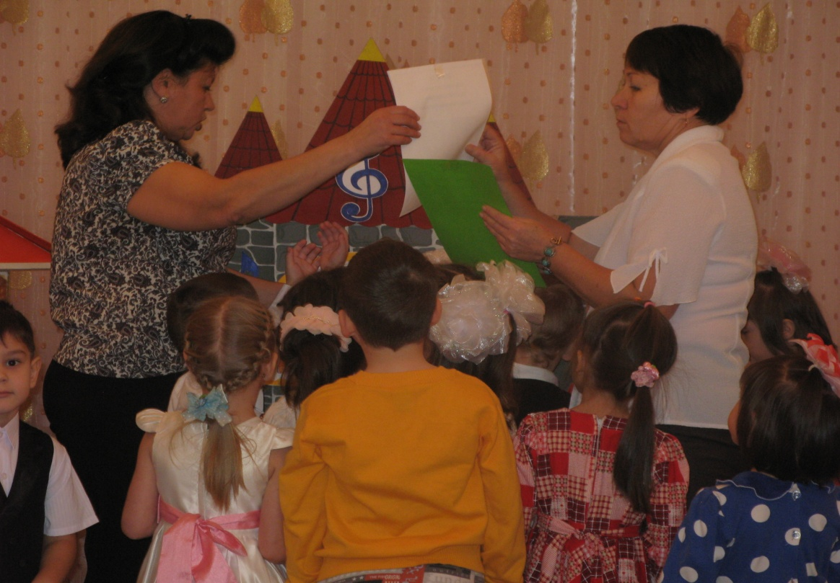

Список литературы:
- Соломненникова О.А «Основные и дополнительные программы ДОУ»: метод.пособие. М.: Айрис-пресс, 2006.
- «Современные образовательные программы для дошкольных учреждений»: под ред. Т.И. Ерофеевой. М.: Академия,2000г.
- П.Пава « Путешествие в страну загадок» 2011г.
- И. Д. Агеева «500 загадок- складок для детей» ТЦ Сфера

